奖学金管理操作手册
（说明：以“优秀综合奖学金”为例。）

请注意：一等奖、二等奖、三等奖请在系统中“优秀综合奖学金（新）”中进行操作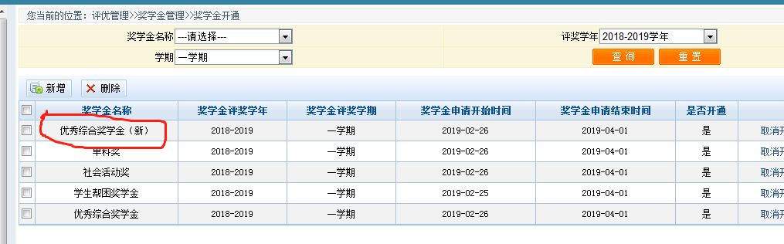

进入数字化校园门户 学工管理 评优管理 综合测评管理
素质拓展分数管理
使用角色：辅导员（辅导员只能操作自己所带的班级学生）和评优管理员（全校学生都能操作）。
操作：辅导员或评优管理员在素质拓展分数管理页面上点击“添加”进入素质拓展分数批量输入页面，选择学年和学期，在选择要输入素质拓展分数的学生的复选框 输入分数，点击“提交”！（注意：没选择学年和学期，学生复选框是不能提交的！如果选择了学年和学期，学生复选框，但如果学生素质拓展分数是空（空:没输入任何内容！只能输入数子和点！），可以点击提交但数据空数据后台是没有保存到数据库的！）！如果该学生的素质拓展分数已经提交了，页面是可以在点击提交但后台是不会保存到数据，也就是说一个学生在同一个学年，学期里面只能有一条数据，如果要修改，只有先删掉该学生的素质拓展分数记录再重新添加！
综合成绩排名查询
使用角色：评优管理员（全校学生都能操作）
操作：看出学生的综合成绩和排名情况

奖学金管理 奖学金初审
辅导员角色：
- 辅导员在二级菜单“奖学金管理”下
A:“奖学金初审”:辅导员审核生成的名单，如果审核的名单学生少了或学生不符合条件，辅导员可以提名学生！学生的综合成绩在二级菜单“综合测评管理”下的“综合成绩排名查询”里面查看！只有符合条件的学生才能查到！
如图：
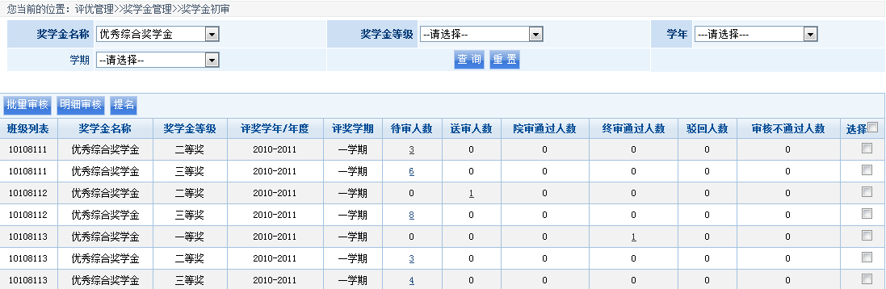
（说明：开始进入该页面时没有数据和“提名”按钮，要选择查询条件把数据查询出来！如果有数据有提名的权限就会“提名”的按钮！点击“提名”按钮时会提示选择相关选择才能提名！在“待审人数”一栏点击下面的数字进入学生明细页面进行审核！后面几列也是点击数字进入明细页面但不能操只能查看名单！）
“提名”页面：
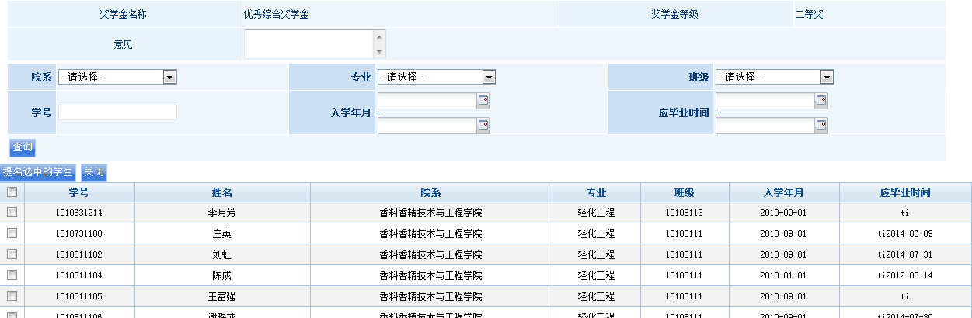
（点击“提名”按钮后会打开一个新窗口！会查出符合的学生数据，在选择复选框，点击“题目选中的学生”就可以！提名的学生是不要审核的直接审核通过！会在审核通过一栏看到改班级的学生数量数字，可以点击数字查看！好了就关闭，去审核页面查询！）

点击待审人数的数字进入的页面：
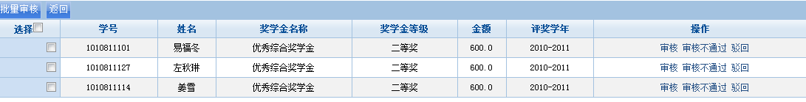
（说明：图上的“操作”一栏下有“审核”、“审核不通过”、“驳回”按钮！，点击那三个按钮进入一个学生相关信息页面后才能修改学生等级和备注，才能提交！不符合的学生在“优秀综合奖学金”里不要驳回，这个奖项学生看不到，是学生处生成的名单！只要点击“审核”和“审核不通过”按钮进入学生信息页面点击“提交”后才代表是否审核通过！不要批量操作必须一个一个的学生审核要填写备注和审核意见！关系到学生奖项和奖金！审核通过后第一页面的送审人数就会多一个人，可以点击数据查看！）
点击“审核”如图：
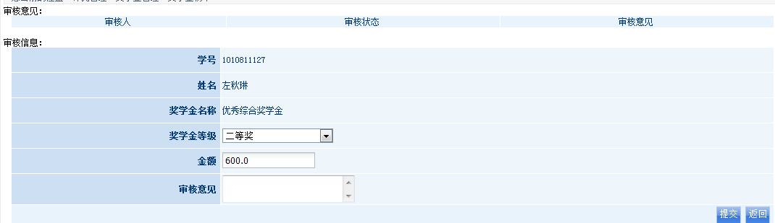
提交后可以查到送审人数一栏的数字多一个人如图：
点击数字进入！如图：

院系角色：
- 院系在二级菜单“奖学金管理”下
A:“奖学金院系审核”:审核辅导员审核通过的名单控制院系比例人数。学生的综合成绩在二级菜单“综合测评管理”下的“综合成绩排名查询”里面查看！只有符合条件的学生才能查到！
如图：
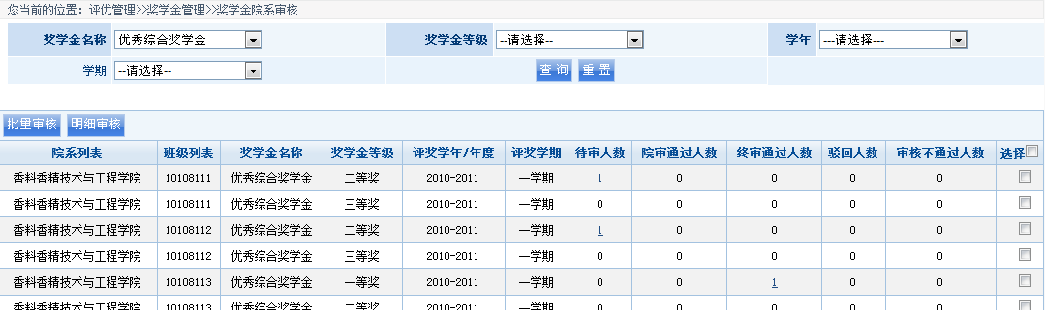
（说明：开始进入该页面时没有数据，要选择查询条件把数据查询出来！在“待审人数”一栏点击下面的数字进入学生明细页面进行审核！后面几列也是点击数字进入明细页面但不能操只能查看名单！）

点击待审人数的数字进入的页面：
（说明：图上的“操作”一栏下有“审核”、“审核不通过”、“驳回”按钮！，点击那三个按钮进入一个学生相关信息页面后才能修改学生等级和备注，才能提交！不符合的学生在“优秀综合奖学金”里不要驳回，这个奖项学生看不到，是学生处生成的名单！只要点击“审核”和“审核不通过”按钮进入学生信息页面点击“提交”后才代表是否审核通过！不要批量操作必须一个一个的学生审核要填写备注和审核意见！关系到学生奖项和奖金！审核通过后第一页面的送审人数就会多一个人，可以点击数据查看！）
点击“审核”可以看到辅导员审核的意见和学生奖项信息！
如图：
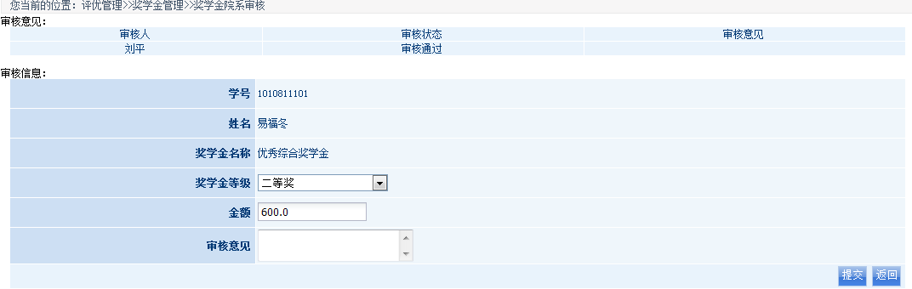
提交后看到院审通过人数如图：
点击院审通过人数数字进入查看！如图：

